Martes
05
de abril

Cuarto de Primaria
Geografía

Recursos energéticos en la vida cotidiana

Aprendizaje esperado: reconoce la distribución de los recursos minerales y energéticos, así como los principales espacios industriales en México.

Énfasis: reconoce la distribución de los recursos energéticos en México e identifica la importancia que tienen en su vida.

¿Qué vamos a aprender?

Aprenderás a reconocer la distribución de los recursos minerales y energéticos, así como la importancia en tu vida.

¿Qué hacemos?

Para comenzar con esta sesión observa el siguiente video, acerca de los recursos energéticos. Inícialo en el minuto 0:44 y termínalo en el minuto 1:55

- Documental. Reforma energética, una nueva era.
https://www.youtube.com/watch?v=CR4L3AYIEf0&t=124s

Seguramente te preguntarás, ¿Cómo es que unos recursos energéticos provienen de plantas y animales prehistóricos? Al igual que los minerales que viste la sesión pasada tienen millones de años.

Analizarás primero los minerales energéticos.
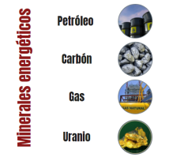

Los minerales energéticos son el petróleo, el carbón, el gas natural y el uranio, estos liberan energía a partir de sí mismos o a través de su combustión. Se dice que no son renovables porque se forman mediante un proceso natural, que ha tardado millones de años.

Los yacimientos tienen también una cantidad limitada de minerales, así que cada vez que se extraen se van agotando y una vez que se han consumido no se pueden reutilizar. Con esta explicación puedes entender lo de no renovable. ¿Has escuchado la frase? “El petróleo es el oro negro”.

Es una frase común que se dice porque el petróleo es un mineral, es de alto valor económico, lo comparan con el oro y es de color negro, no es sólido como otros minerales.

La mayoría de los yacimientos son líquidos, desde viscosos o pastosos, hasta de formas más ligeras como la del agua, también existen algunos en estado sólido y gaseoso.
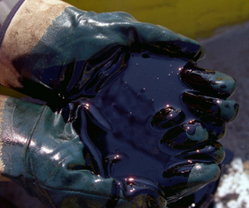

Se trata de un aceite mineral que se origina a partir de restos de vegetales y animales, terrestres y acuáticos, que quedaron sepultados bajo muchas capas de sedimentos, que tras millones de años se compactaron y se convirtieron en rocas.

Las bacterias descompusieron estos restos y se originó ese líquido aceitoso e inflamable que quedó atrapado en los poros de las rocas, por eso también se le conoce como “aceite de roca”.

El siguiente mineral energético es el carbón, no es el que se usa para hacer comida, ese es carbón vegetal que se obtiene a partir de la quema de ramas y troncos de árboles, al que nos referimos aquí es al carbón mineral.
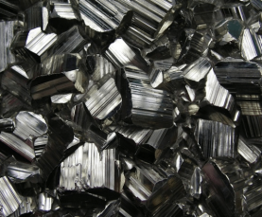

Se trata de una roca de color negro que, al igual que el petróleo, se formó por la descomposición de animales y vegetales que fueron sepultados y debido a la presión y a temperaturas a las que fueron sometidos, se solidificaron y dieron origen al carbón mineral, por eso se considera un mineral no metálico que se usa para diversos fines, entre ellos, generar energía.

El gas no es aceitoso ni sólido, pero también es un mineral energético, es seguro que solo conozcas el que se usa en la estufa de la casa y el calentador.
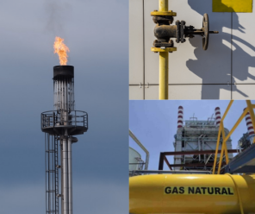

El gas se encuentra en el grupo de minerales energéticos debido a que la mayoría de los depósitos de gas natural, están asociados a los yacimientos de carbón y de petróleo. Es el gas que se deriva de la descomposición de los vegetales y animales que dieron origen al carbón y petróleo, uno de sus usos es el doméstico y se abastece a las casas para diversos fines.
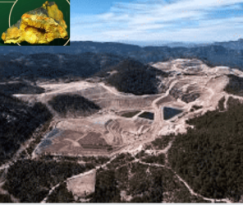

El último mineral energético es el uranio, se trata de un mineral radioactivo, lo que significa que este mineral tiene, de manera natural, propiedades físicas que emiten radiaciones o energía, las cuales se potencializan con diferentes métodos como, por ejemplo, calentarlo, su manejo es complejo, pero ¿Cómo se obtienen? ¿Dónde están?

En la sesión anterior viste un mapa donde se representaban los minerales metálicos, los no metálicos y los energéticos, es el mapa de minería de la página 52 del Atlas de México de 4 grado.
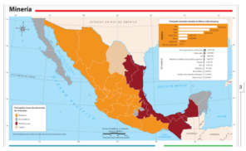

Según la simbología, se representan en color guinda el petróleo y el gas, como puedes observar son entidades que tienen costa en el Golfo de México y algunas que limitan con estas, como Nuevo León, Puebla y Chiapas.

Las entidades están agrupadas porque es ahí donde se cumplen las condiciones específicas para su existencia, las rocas son porosas, impermeables y con la forma que permita almacenar petróleo, no sólo se encuentra en la parte continental, se extiende hacia el lecho marino, que es donde existen los yacimientos más importantes.
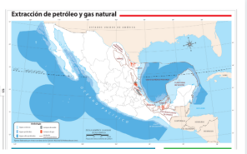

En el mapa de la página 53 del Atlas, “Extracción de petróleo y gas natural” puedes identificar con gris los depósitos de aceite, es decir, de petróleo, y en naranja los depósitos de gas.
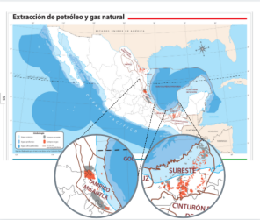

Se distribuyen tanto en el continente como en el mar, en el norte de Veracruz, la región de Misantla, y en Tabasco, la región Sureste, existen las mayores concentraciones.
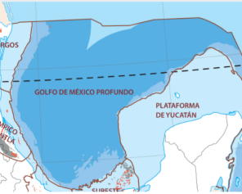

Se han encontrado yacimientos en la región denominada en el mapa como Golfo de México Profundo, aún no tienen actividad extractiva debido a las dificultades que eso representa.

En el siguiente video podrás observar cómo extraen el petróleo y el gas del fondo marino. Inícialo en el minuto 0:23 y termínalo en el minuto 2:28

- Documental Geociencia y Minería. Proceso de Exploración y Producción del Petróleo.
https://youtu.be/G0VEGZKmHFk

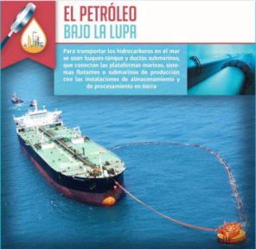

Para transportarlo desde el mar se usan buques tanque o ductos submarinos que se conectan a las plataformas petroleras y es así cómo se moviliza el petróleo.

Se requiere mucha investigación y tecnología para extraer el petróleo y el gas, es impresionante el tiempo que se tardan en definir si un yacimiento es adecuado para su extracción, se requieren grandes inversiones de dinero para la exploración y extracción de petróleo. El petróleo es importante porque se trata de un mineral energético, a partir del cual se puede generar energía eléctrica, pero no es su único uso. En tu vida haces uso de múltiples objetos de los que alguno de sus componentes está hecho de un derivado del petróleo.

La lista es muy larga, pero, en primer lugar, cabe mencionar, es usado para la generación de electricidad. La gasolina y el diésel son combustibles muy importantes que se obtienen del petróleo.

El asfalto con el que están pavimentadas las calles tiene chapopote, componente derivado del petróleo. Otro material que se deriva del petróleo es el plástico, la mayoría proviene de este mineral. El plástico está en todos lados y no es tan favorable, en algunos casos, porque es un gran contaminante, por eso hay que reducir su uso.

Volviendo al petróleo, la lista de sus derivados es muy amplia, en la agricultura se usa para fertilizar el suelo y plaguicidas, hay telas sintéticas, detergentes, pinturas, cosméticos, productos alimenticios y medicamentos entre otros.

Con el carbón es diferente su obtención, regresa a tu mapa de minería de la página 52 del Atlas para que conozcas donde se localizan los yacimientos de carbón de México.
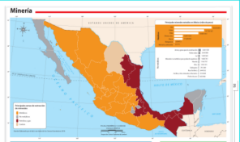

De acuerdo a la simbología solo en el estado de Coahuila hay extracción de este mineral.

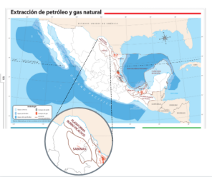

En el mapa de Petróleo y gas, se pueden localizar depósitos de gas natural en la región Plataforma Burro Picachos y en la región de Sabinas.

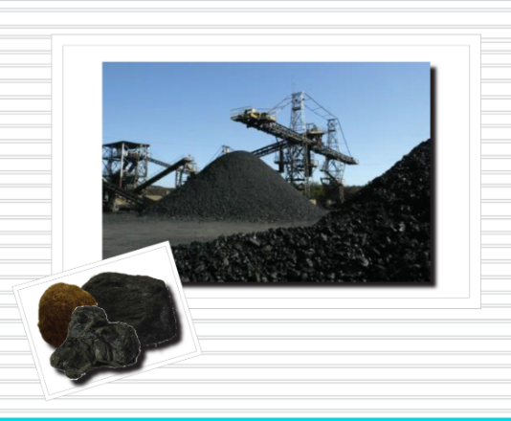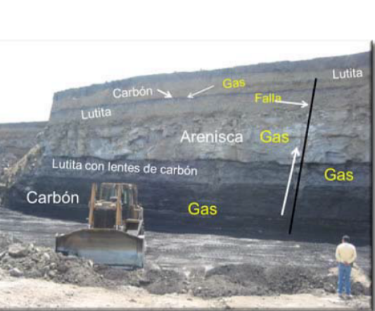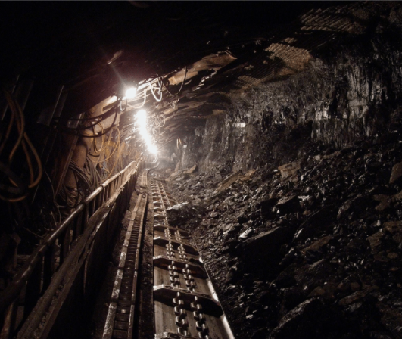

El carbón se obtiene de minas que pueden ser a cielo abierto, cuando los yacimientos se encuentran cerca de la superficie, en este caso se hacen los tajos y se separan los diferentes materiales y el gas, o subterráneas que, en el caso de México, pueden tener hasta 300 metros de profundidad.

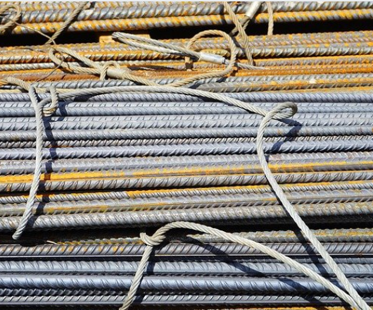

El carbón al igual que el petróleo se emplea para para generar electricidad, aunque solo el 7% de la energía eléctrica que consumimos proviene de este mineral, pero también se usa para, al combinarlo con el hierro, obtener acero resistente, fundamental para la elaboración de cemento.

Como puedes darte cuenta el carbón tiene una gran presencia en la vida de las personas. El gas asociado a este mineral tiene diferentes usos.

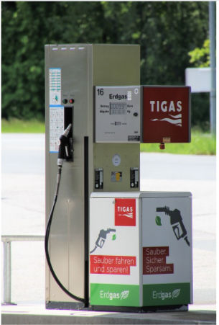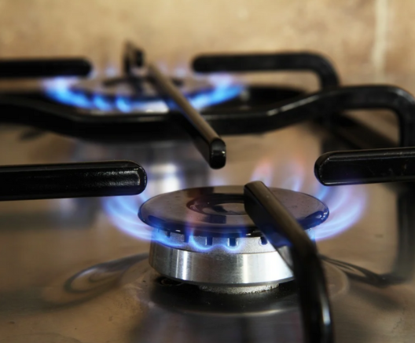

Uno de los principales usos es, al igual que los dos anteriores, la generación de electricidad, otro es que se usa como combustible de algunos transportes, en las casas se usa para calentadores de agua, estufas, calefacción y secadoras de ropa, también se usa en la industria para que algunas maquinarias funcionen.

Los minerales energéticos hacen más cómodas muchas de las actividades que realizas a diario.

Ahora verás cómo se distribuye el uranio en México.
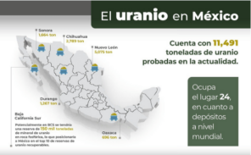

En el mapa se identifican las entidades donde se extrae uranio. Puedes identificar las entidades que se mencionan en el mapa de la página 76, “División territorial” del Atlas de México. Se extrae uranio en Baja California Sur, Sonora y Chihuahua, Nuevo León, Durango y Oaxaca.

México ocupa el lugar número 24 en cuanto a los depósitos de este mineral, es una muy buena posición, considerando que son más de 190 países en el mundo.

Uno de sus usos es la generación de la energía eléctrica.
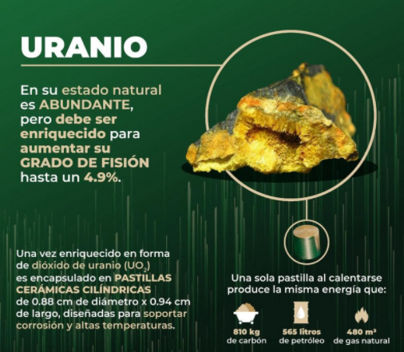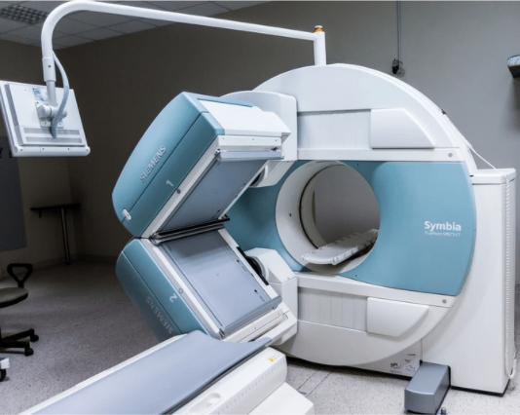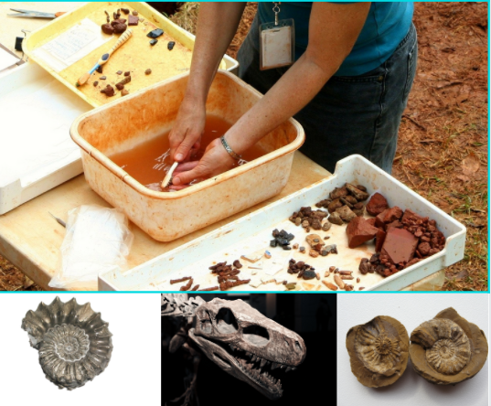

Una pastilla de uranio produce la energía que se genera con 810 kg de carbón, 565 litros de petróleo, o 480 m3 de gas natural, eso te da idea de su potencia.

Después de enriquecerlo, aumenta mucho su potencia, en estado natural no es tan radiactivo, también se usa en la industria, en la medicina, en investigaciones agrícolas y con él se puede indicar la edad de restos fósiles.

En el siguiente video podrás observar cómo es que se genera la energía eléctrica. Comienza a verlo desde el principio hasta el minuto 1:29 y después del minuto 1:44 al minuto 2:16

- Eli nos explica la importancia que tienen las hidroeléctricas para generar electricidad.
https://www.youtube.com/watch?v=5U-tPBZUxos&list=PL44mmk3wGTvf_qcf14-i06aXE9hDGOAwB&index=9

¿Hubieras imaginado todo lo que se requiere para que, con un botón enciendas la luz? “Eli” mencionó otras fuentes de energía, dijo que eran renovables, eso también lo viste en el video inicial de la sesión.

Se refiere a recursos naturales que se restauran o renuevan por procesos naturales, más rápido de lo que los podemos llegar a consumir, por lo que no hay riesgo de que se agoten, contrario al caso de lo que sucede con los minerales energéticos, esos no son renovables porque los procesos naturales que requieren, difícilmente se pueden presentar otra vez.

“Eli” mencionó los que se usan para generar energía, puedes consultar estos recursos naturales en la página 57 del Atlas.

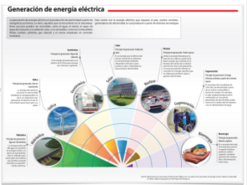

En esta imagen podrás leer el principio de generación de cada tipo de energía eléctrica.

Hidráulica, su principio de generación de energía es el agua en movimiento. Eólica, su principio de generación es el aire en movimiento. Geotérmica, su principio de generación es el vapor del suelo. Solar, su principio generador es la radiación solar. La energía nuclear tiene como principio la fisión nuclear, como lo vimos con el uranio, Cogeneración, el principio de generación es eléctrica y térmica a partir de la misma fuente, por último, la Bioenergía, su principio de generación es la materia orgánica en combustión y fermentación.

Como puedes observar en la imagen en el caso de México, se obtiene más energía a partir de la hidráulica y eólica, esto lo puedes identificar con los colores verde y naranja.

Ahora observa el video en el que Eli te explica la importancia de las hidroeléctricas en México, termínalo en el minuto 0:46

- El gobierno de México apoya a la economía familiar y promueve las energías renovables intermitentes.
https://www.youtube.com/watch?v=liatNE8R5us&list=PL44mmk3wGTvf_qcf14-i06aXE9hDGOAwB&index=8

México ya tiene más de 70 años que se usa esta forma de producir electricidad. La obtención de energía a partir de diferentes fuentes es muy interesante. ¿Quieres conocer lo que “Eli” tiene para decirte al respecto de la generación de electricidad con energía nuclear? Observa el siguiente video, del inicio al minuto 0:27 y después del minuto 0:57 al minuto 1:26

- Eli nos habla de la energía nuclear en nuestro país.
https://www.youtube.com/watch?v=RzFpkPsXcao&list=PL44mmk3wGTvf_qcf14-i06aXE9hDGOAwB&index=5

El reto de hoy:

Cómo pudiste darte cuenta en México hay muchas formas diferentes de generar energía, y hay una planta de generación nuclear en México. Investiga de dónde proviene la energía que consumes en tu hogar y en qué otras formas están presentes los minerales energéticos en tu vida. Comenta tus resultados con tus familiares y sorpréndelos con la versatilidad de los minerales energéticos y de las múltiples formas de obtener energía eléctrica.

¡Buen trabajo!

Gracias por tu esfuerzo.

Para saber más:
Lecturas

https://www.conaliteg.sep.gob.mx/primaria.html

